HISTORIA FAMILIAR
Nombre del paciente: ________________________________________ Fecha de Nacimiento: ______________
Completado por: ___________________________ Relación al paciente: _______________ Fecha de hoy: ______________
Si la condición está presente en la familia, marque el cuadro y escriba la relación al pariente con abreviaturas debajo:
Madre | M |  | Padre | P
Hermana | S |  | Hermano | B
Tía materna (hermana de mamá) | Tia M |  | Tía paterna (hermana del papá) | Tia P
Tío materno (hermano de mamá) | Tio M |  | Tío paterno (hermano de papá) | Tio P
Abuela por parte de madre | MGM |  | Abuela por parte de padre | PGM
Abuelo por parte de madre | MGF |  | Abuelo por parte de padre | PGF
Solo escriba familia relacionada por sangre.
Escriba aquí nombres de hermanos con la MISMA historia familiar: _____________________________________________________
Si no lo sabe, marque aquí: Historial familiar materno desconocido Historial familiar paterno desconocido

Si la respuesta es "Sí", marque el cuadro y escriba qué familiar tiene la condición.
P, Tio P
X
Ejemplo: Diabetes tipo 1__________
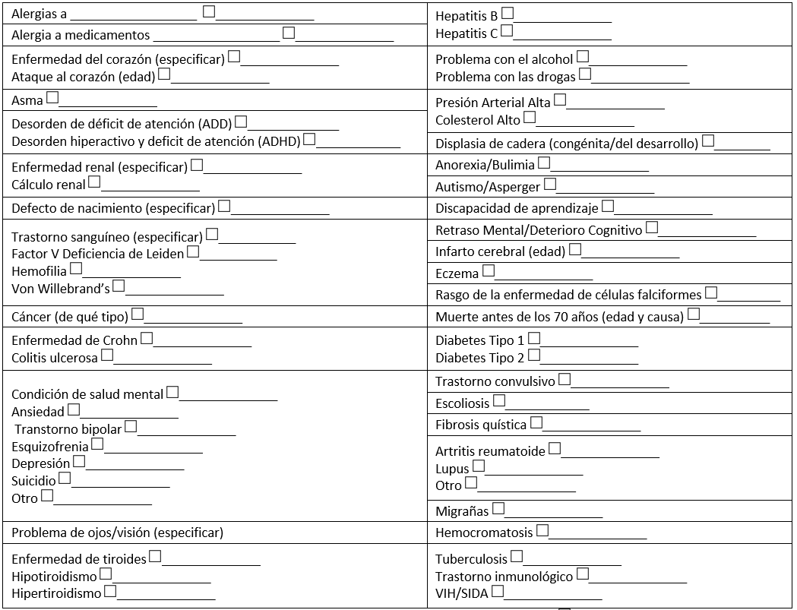

Si las respuestas a todas las anteriores son NO, marque aquí.
Escriba cualquier otra condición no mencionada anteriormente o detalles: ________________________________________________________________________________________________________________________________________________________________________________________________________________________
____________________________________________________________________________________________________________

